QUESTÃO

Matheus comprou um aquário para colocar vários peixinhos. Sabendo que a foto abaixo é do aquário de Matheus, responda qual é a forma geométrica que aparece nas faces.

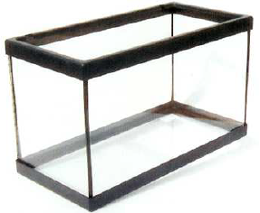
(A) círculos
(B) triângulos
(C) quadriláteros
(D) losangos

GABARITO: C

